MEMEL
Poste aérienne

17 octobre 1922 - Timbres-poste de France de 1900-06 avec nouvelle surcharge modifiée, surcharge apposée en une seule fois à Paris :

TYPE A : chiffres à 2 ½ mm du mot Mark
tenant à TYPE B : chiffres à 3 ½ mm du mot Mark

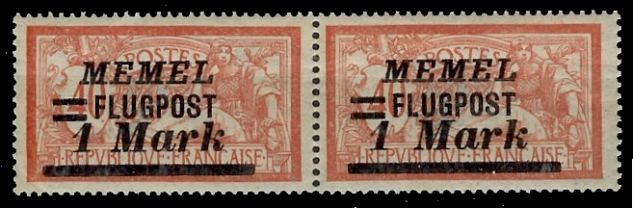  YT PA 21 et YT PA 21a– 40 Pf s 40c rouge et bleu | 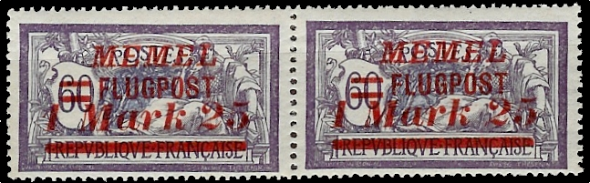  YT PA 22 et YT PA 22a– 1 M 25 s 60c violet et bleu

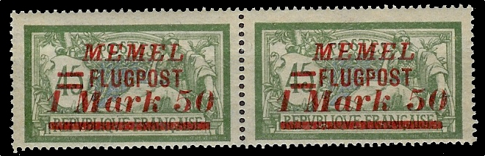  YT PA 23 et YT PA 23a – 1 M 50 s 45 vert et bleu | 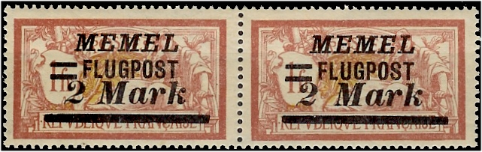  YT PA 24 et YT PA 24a - 2 M s 1f lie-de-vin et olive

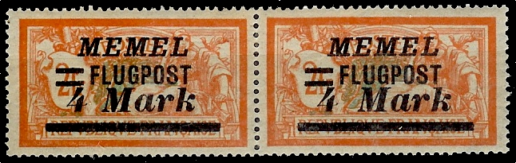  YT PA 26 et YT PA 26a – 4 M s 2f rouge orangé et vert-bleu | 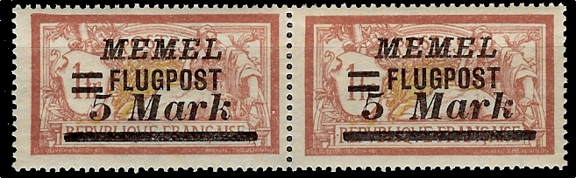  YT PA 27et YT PA 27a – 5 M s 1f lie-de-vin et olive

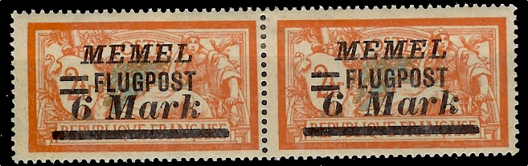  YT PA 28 et YT PA 28a – 6 M s 2f rouge-orangé et vert-bleu | 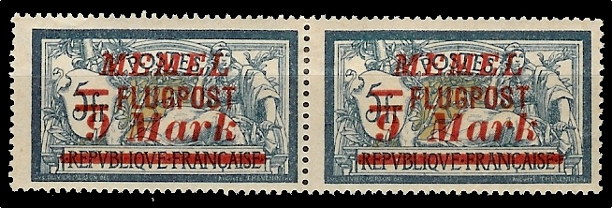  YT PA 29 et YT PA 29a – 9 M s 5f bleu et chamois

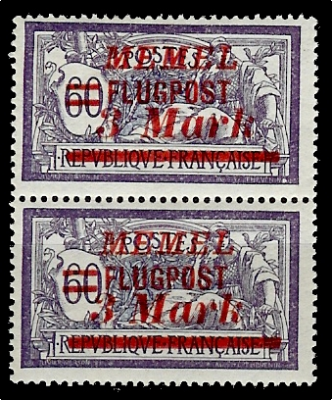
YT PA 25 et YT PA 25a – 3 M s 60c violet et bleu

